**Ионкин Алексей Сергеевич.**

Педагог дополнительного образования высшей категории.

МБУДО Вяземская детская художественная школа им. А.Г. Сергеева.

Смоленская область, город Вязьма.

**Конспект занятия**

«***Глиняные горшки и кувшины. Этюды при контрастном освещении»***

***3 академических часа.***

**Тип занятия:** занятие комплексного использования знаний.

**Целевые ориентации:**

**Предметные:**

- закрепление ранее полученных знаний об изображении шара в живописи;

- применение ЗУН в практической деятельности;

- развитие навыков в передаче объёма посредством тональной моделировки формы;

- развитие навыков в формировании единого колористического решения этюда;

- развитие навыков и умений в работе с красками.

**Метапредметные:**

- учиться планировать свою практическую деятельность (последовательность, время, результаты);

- развивать навыки самостоятельного труда;

- учиться правильно, оценивать и анализировать результат собственной творческой деятельности.

**Ход занятия**

Методическая последовательность изображения глиняного горшка строится на основе светотеневой моделировки шара. Процесс светотеневой моделировки шара формирует алгоритм действий для работы с более сложной формой.  
  
В начале занятия обучающиеся выполняют изображение шара на основе заданной педагогом последовательности действий. Изображая шар, учащимся необходимо выделить основные тональные отношения, передав тем самым его объём на плоскости листа. Так же в процессе работы педагог указывает на сочетания теплых и холодных оттенков, отвечающие за живописное наполнение этюда.

Этюд с изображением шара может быть выполнен как на основе натурной модели, так и на основе последовательности слайдов, раскрывающих наполнение данного этапа.

На первом этапе (Рисунок 1) обучающиеся намечают общие очертания шара на плоскости листа и определяют цвет его освещённой части. Оттенок подбирается на основе охры через добавление к ней красно-коричневого, бурого и зелёного.

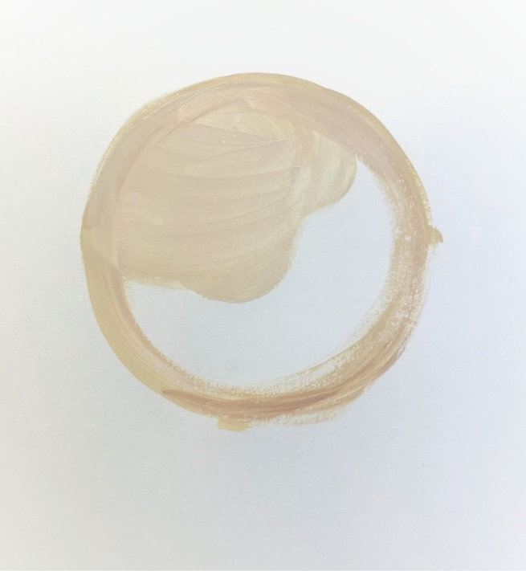

*Рисунок 1*

На втором этапе (Рисунок 2) обучающиеся прописывают полутень. В работе используется следующий набор цветовых смесей: бурый + зелёный, красно-коричневый + зелёный, красно коричневый + фиолетовый/синий. Таким образом, необходимо не только подобрать более тёмный относительно освещённой части тон, но и сформировать дополнительные оттенки к основному (предметному) цвету.

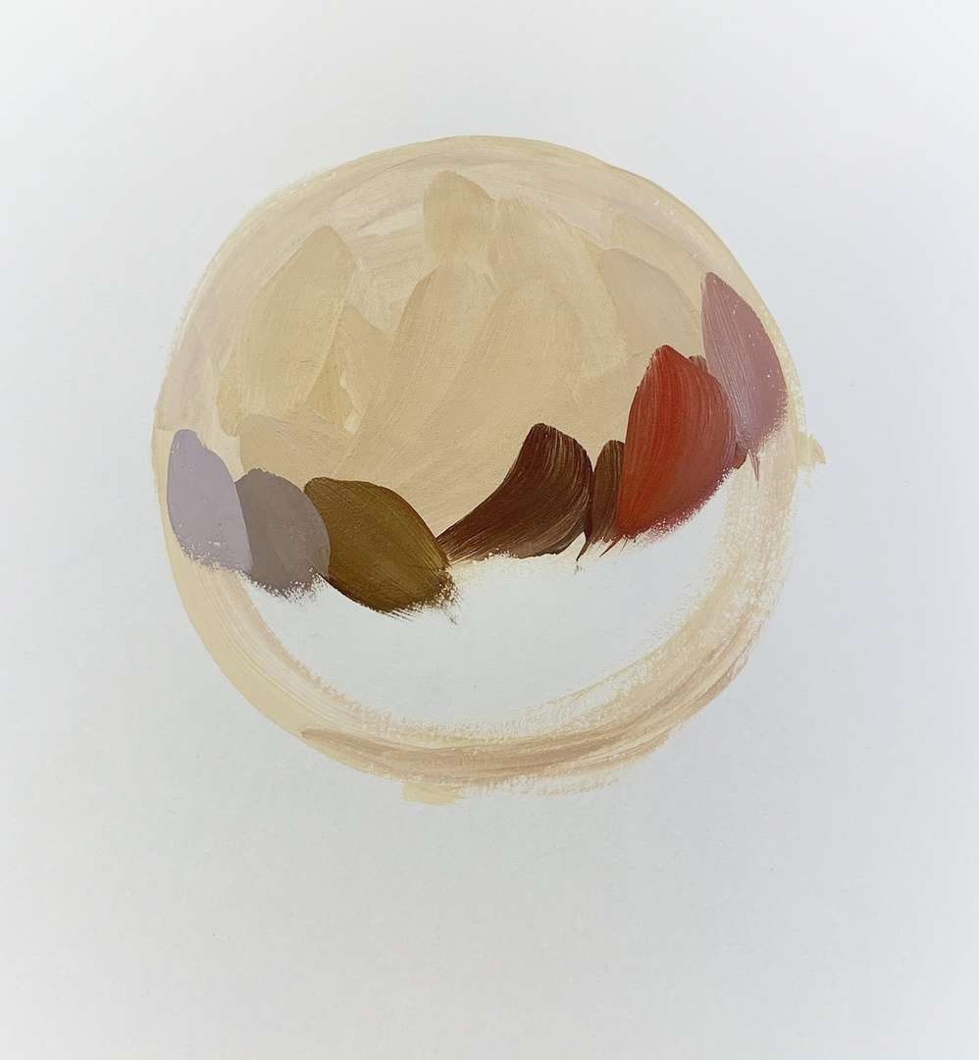

*Рисунок 2*

На третьем этапе (Рисунок 3) обучающиеся прописывают собственную тень и рефлекс, завершая, тем самым, формирование основного объёма шара. Помимо этого в работе возрастает число дополнительных оттенков, отвечающих за её живописное наполнение. Наиболее тёмный тон падающей тени формируется через смесь бурого и синего, более светлая часть падающей тени формируется из смеси бурого и зелёного. Рефлекс принимает в себя все ранее используемые оттенки с незначительным осветлением их белилами в сравнении с тенью.

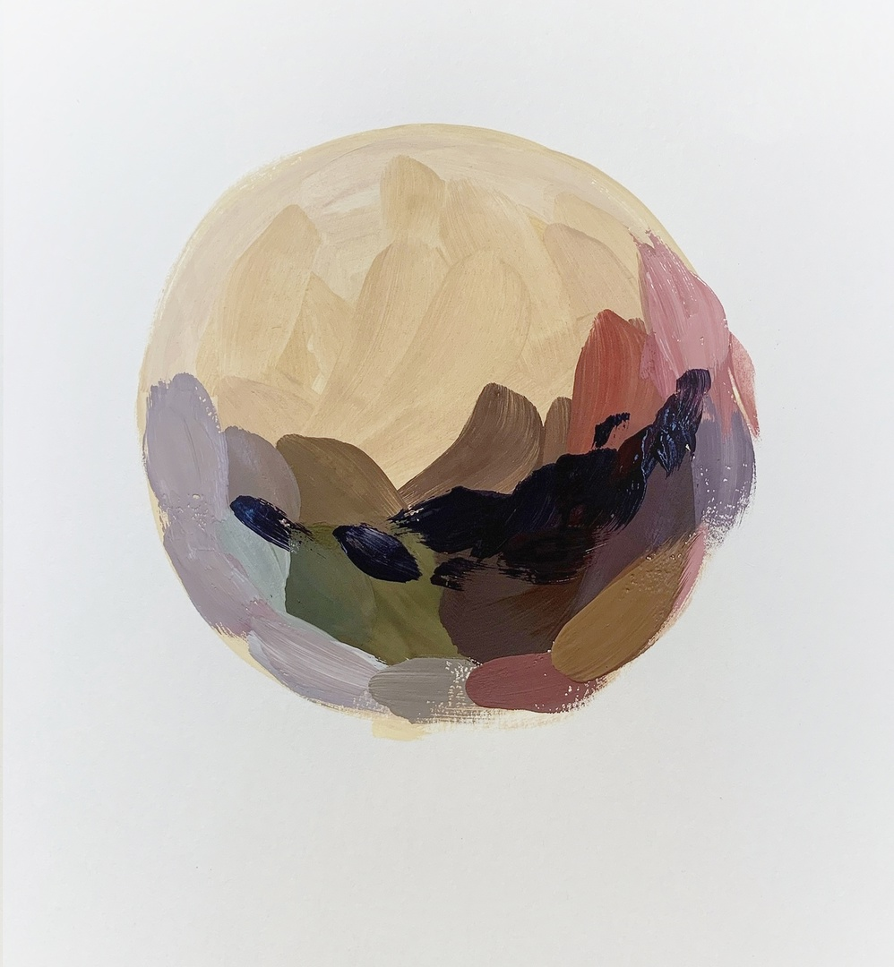

*Рисунок 3*

На завершающем этапе (Рисунок 4) обучающиеся прописывают падающую тень с плавной тональной растяжкой, используя ранее созданную палитру.

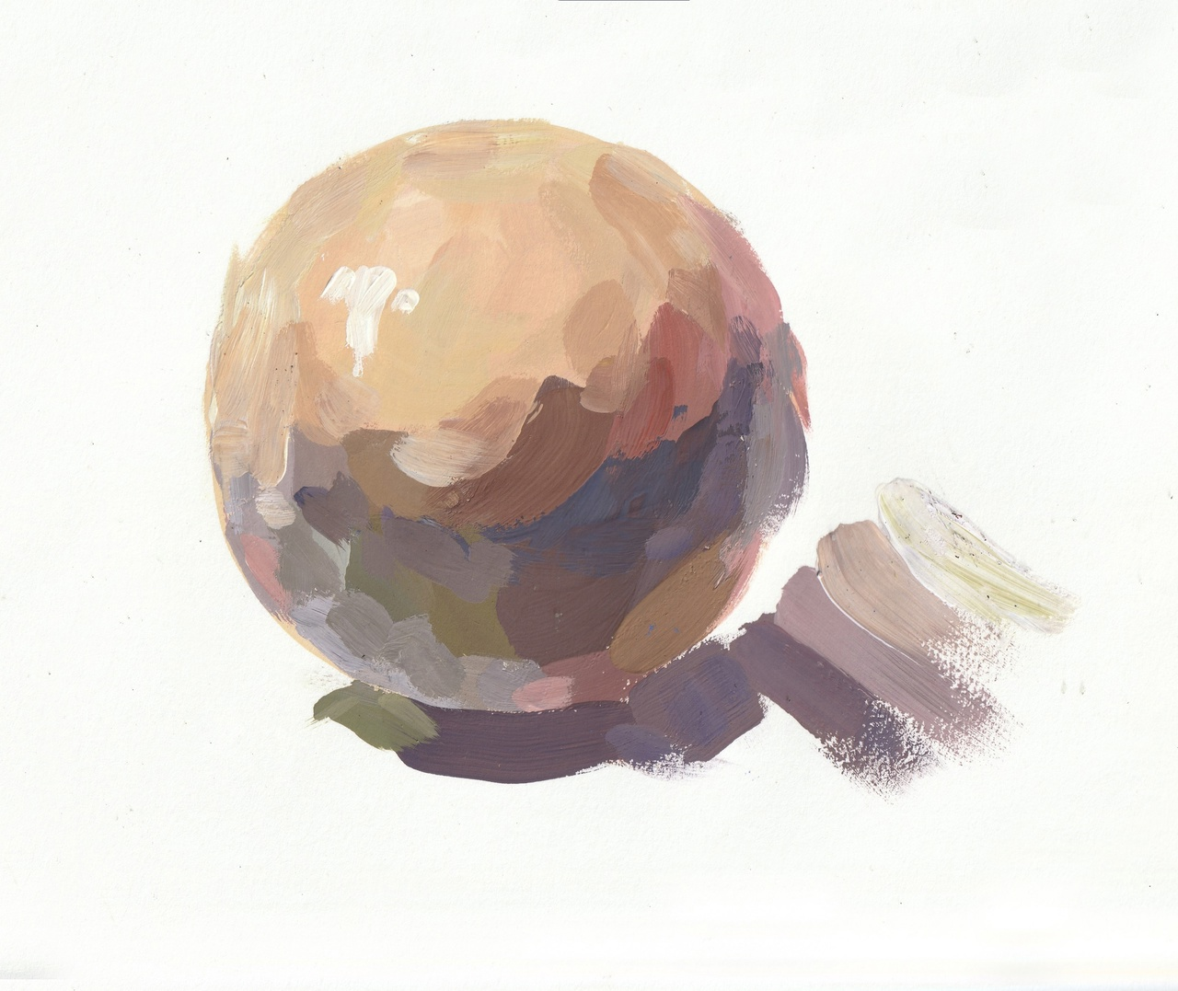

*Рисунок 4*

Далее педагог демонстрирует обучающимся связь формы шара и глиняного горшка в ходе выполнения конструктивного рисунка, в котором изображение шара достраивается до более сложной формы.

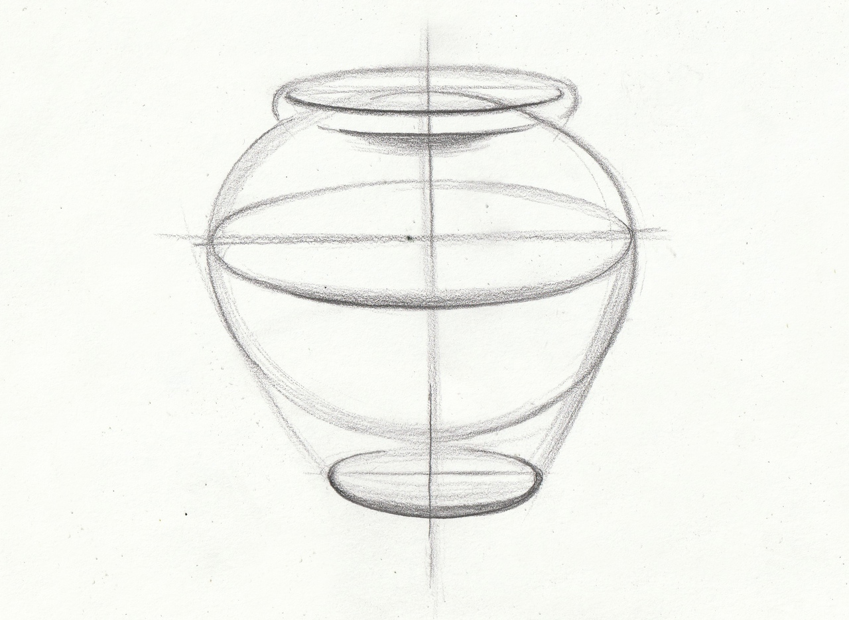

*Рисунок 5*

Линейно-конструктивное изображение глиняного горшка дополняется светотеневой моделировкой формы в виде схемы, разграничивающей её основные зоны.

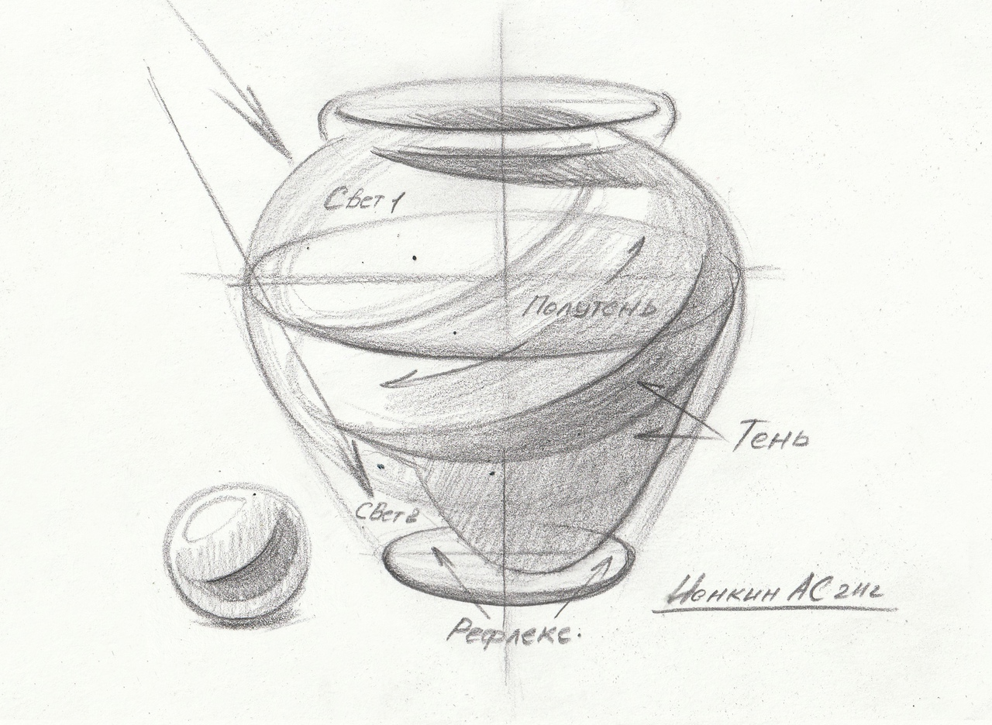

*Рисунок 6*

На основе представленного изображения учащиеся под руководством педагога выполняют этюд с изображением глиняного горшка. Процесс работы строится на основе алгоритма, сформированного на первом этапе занятия.

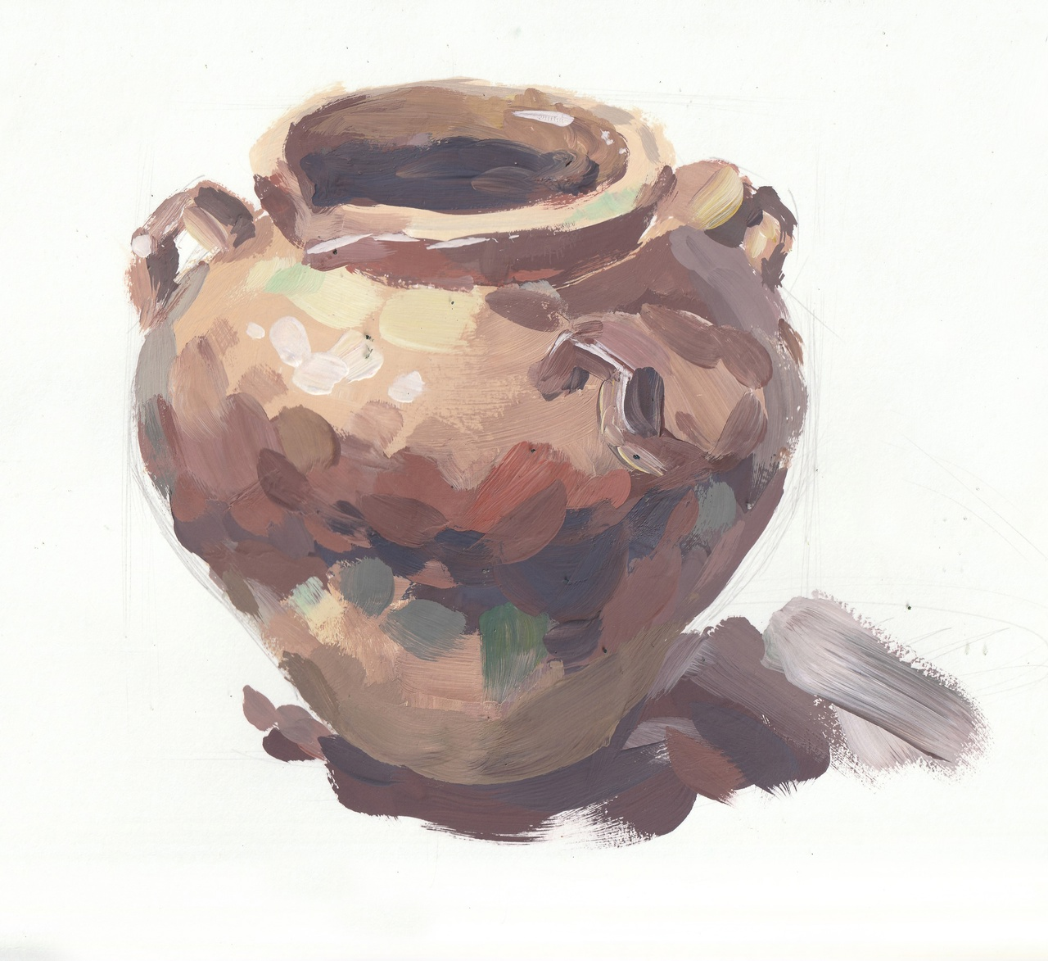

*Рисунок 7*

В случае, если обучающиеся не испытывают проблем с выполнением задания, педагог предлагает группе закрепить полученные знания, выполнив этюд с глиняным горшком с натуры или по фото-референсу.

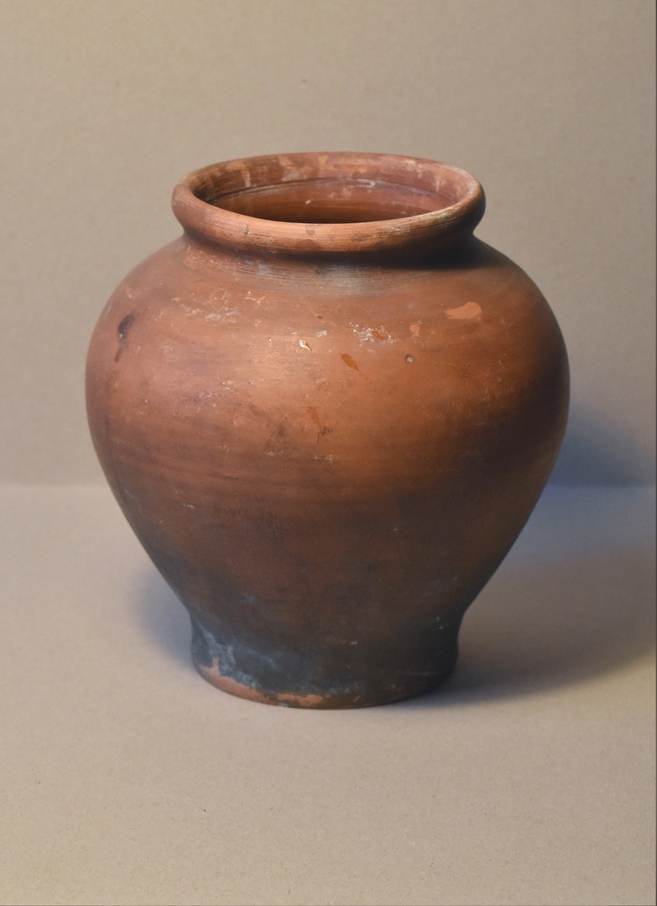

*Рисунок 8*

В дополнение к самостоятельному заданию обучающимся предлагается представить алгоритм работы с помощью поэтапной фото-фиксации.

Занятие завершается анализом получившихся работ с выявлением и устранением допущенных ошибок.

Дополнительным заданием для обучающихся может стать этюд с глиняным кувшином, который может быть выполнен, как домашняя работа.

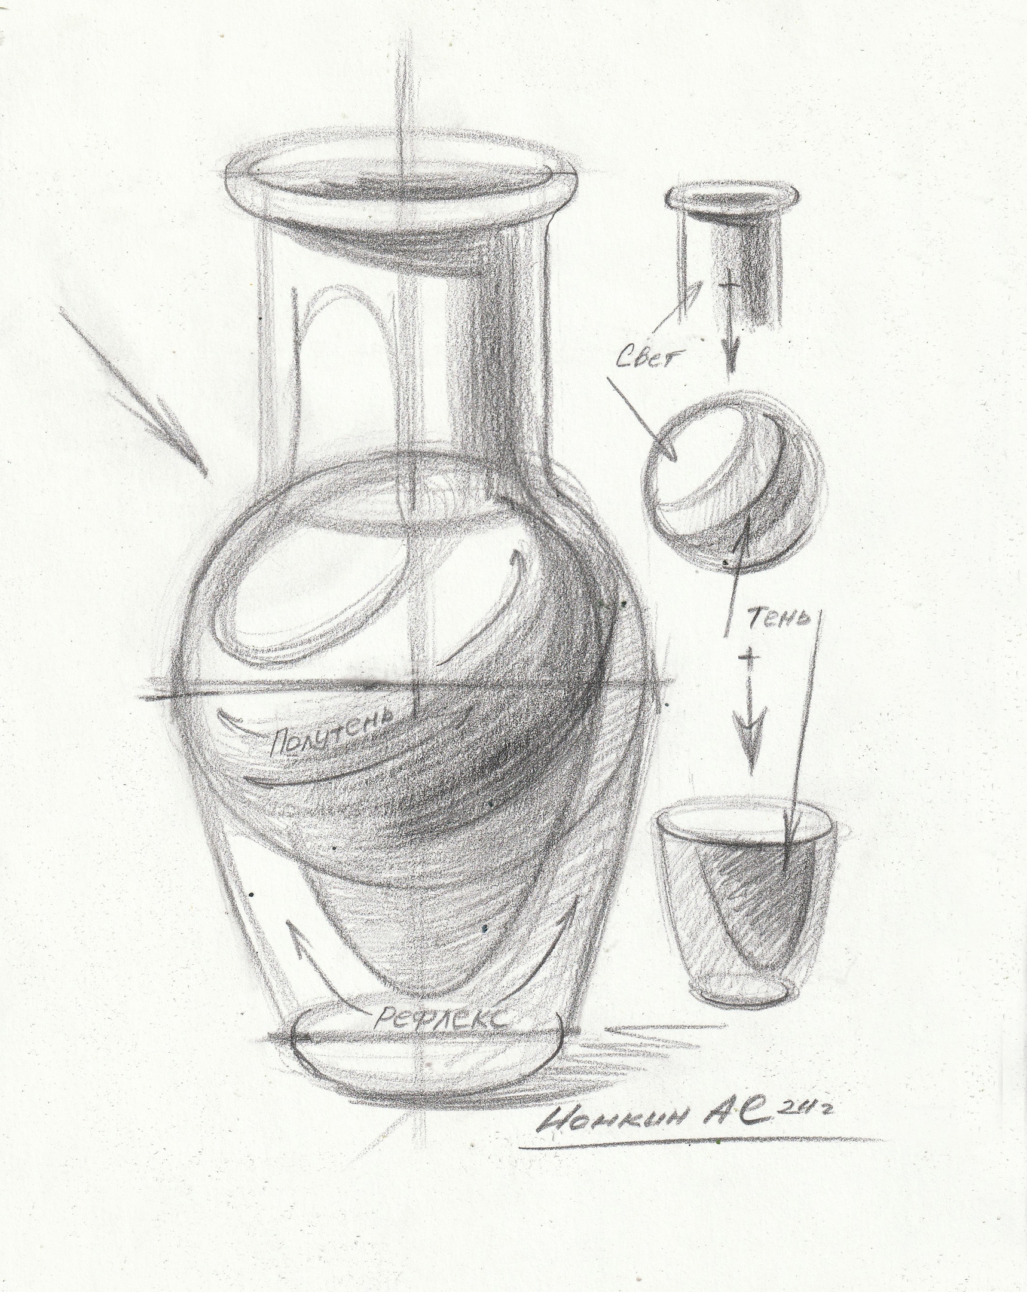

*Рисунок 9*

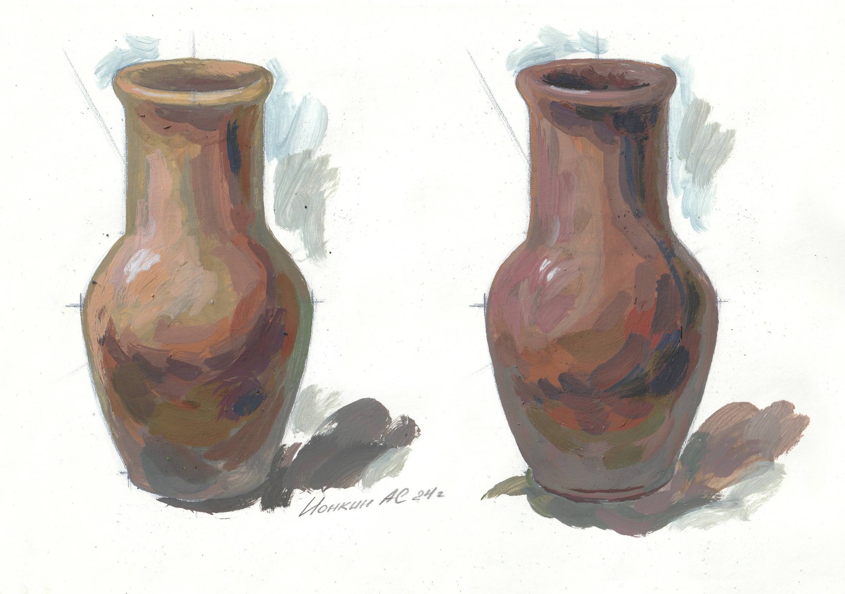

*Рисунок 10*